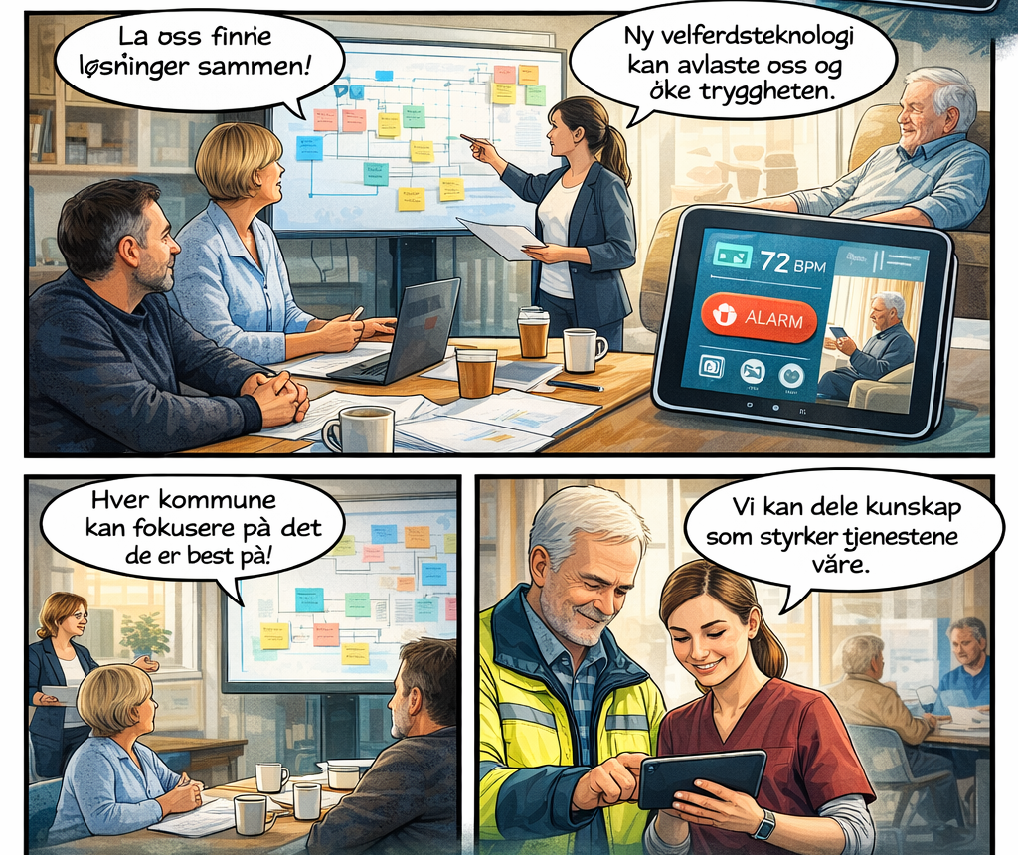







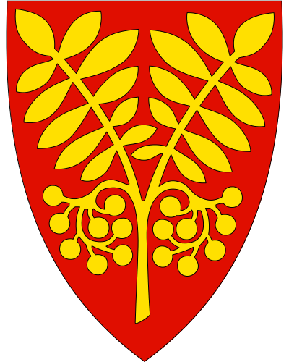



26. februar 2026
Mona Storteig
saltdal kommune
RKK Salten prosjekt
Oppgavedeling
Å styrke kvaliteten og effektiviteten i kommunale helse- og omsorgstjenester gjennom systematisk oppgavedeling og implementering av teknologi.
Innholdsfortegnelse
Oppgavedeling 2
1. Søkerinformasjon 2
2. Bakgrunn og behov 2
Hovedutfordringer 2
Behov for systematisk oppgavedeling i små kommuner 3
Sikre tjenestekvalitet og pasientsikkerhet over tid 3
Bedre nyttiggjørelse av tilgjengelig kompetanse 3
Redusere sårbarhet og avhengighet av vikarer og innleie 3
Skape mer attraktive og bærekraftige arbeidsplasser 3
Tilpasse tjenestene til småkommunens virkelighet 4
Styrke samarbeid – internt og mellom kommuner 4
Faglig forankring 4
Kompetanseløftet 2025 – Helsedirektoratet 4
Ny teknologi og digitale hjelpemidler 4
Nye stillinger for ikke-faglærte – KS/Fafo 4
Målsettinger 5
«I tillegg er også felles kompetansekartlegging og koordinert kompetanseheving» 5
4. Metode og gjennomføring 7
Styringsgruppe 7
Arbeidsgruppe 8
Brukermedvirkning 8
Regionalt samarbeid og læring 8
Overføringsverdi til andre kommuner 8
7. Evaluering og rapportering 9

Oppgavedeling

1. Søkerinformasjon
- Søker: Saltdal
- Kontaktperson: Mona Storteig
- Samarbeidende kommuner: RKK- Salten kommunen
- Prosjektperiode: 2026 – 2028

2. Bakgrunn og behov
De kommunale helse- og omsorgstjenestene står overfor økende krav til kvalitet, effektivitet og pasientsikkerhet. Samtidig utfordres tjenestene av demografisk utvikling, mangel på kvalifisert personell og begrensede ressurser. For å møte disse utfordringene er det nødvendig at kommunene tar i bruk nye og mer systematiske metoder for organisering av tjenestene, herunder målrettet oppgavedeling og bedre bruk av teknologi.
Stortingsmeldingen Tid for handling understreker behovet for at kommunene tar en aktiv rolle i omstillingen av helse- og omsorgstjenestene for å sikre bærekraftige løsninger over tid. Dette gjelder særlig små kommuner, som ofte har mindre og mer sårbare fagmiljøer og der konsekvensene av fravær, turnover og rekrutteringsutfordringer er større.

Hovedutfordringer
1. Oppgavedeling
Det er et økende behov for å fordele oppgaver mer hensiktsmessig mellom ulike yrkesgrupper i helse- og omsorgstjenesten. I dag er oppgavedelingen i stor grad personavhengig og lite systematisert, og det mangler strukturert samarbeid både mellom fagpersonell og på tvers av tjenestenivå. Dette kan føre til ineffektiv ressursbruk og økt sårbarhet i tjenestene.
2. Bruk av teknologi
Mulighetene innen velferdsteknologi og digitale løsninger utnyttes ikke fullt ut. Det er behov for mer systematisk opplæring, bedre integrering av teknologi i tjenestene og mer målrettet bruk av verktøy som helhetlig tjenestemodell. Teknologi må i større grad brukes som støtte for nye arbeidsformer og bedre oppgaveløsning.
Prosjektet tar sikte på å møte disse utfordringene gjennom etablering av en regional samarbeidsmodell, der fagutvikling, erfaringsutveksling og felles metodikk for oppgavedeling og teknologibruk står sentralt.

Behov for systematisk oppgavedeling i små kommuner

Sikre tjenestekvalitet og pasientsikkerhet over tid
Små kommuner er ofte særlig sårbare for fravær, turnover og rekrutteringsutfordringer. Systematisk oppgavedeling skal bidra til at:
- kritiske oppgaver ikke blir avhengige av enkeltpersoner
- flere ansatte kan utføre nødvendige oppgaver på en faglig forsvarlig måte
- tjenestene kan opprettholdes også ved sykdom, ferie og ubesatte stillinger

Bedre nyttiggjørelse av tilgjengelig kompetanse
Små kommuner må få størst mulig effekt av den kompetansen som allerede finnes i organisasjonen. Oppgavedeling skal:
- frigjøre tid hos sykepleiere og leger til komplekse og faglig krevende oppgaver
- gi helsefagarbeidere og andre ansatte større ansvar innenfor tydelige og trygge rammer
- redusere bruk av overkvalifisert personell til enkle eller rutinepregede oppgaver

Redusere sårbarhet og avhengighet av vikarer og innleie
For mange små kommuner er bruk av vikarer både kostbart og lite stabilt. Gjennom oppgavedeling skal kommunene:
- styrke intern fleksibilitet i tjenestene
- gjøre flere ansatte i stand til å utføre flere typer oppgaver
- redusere behovet for kortsiktige og lite bærekraftige løsninger

Skape mer attraktive og bærekraftige arbeidsplasser
Små kommuner konkurrerer med større fagmiljøer om arbeidskraft. Oppgavedeling skal derfor også fungere som et personalpolitisk virkemiddel ved å:
- gi ansatte mer varierte og meningsfulle arbeidsoppgaver
- legge til rette for kompetanseutvikling og faglig mestring
- bidra til heltidskultur og bedre kontinuitet i tjenestene

Tilpasse tjenestene til småkommunens virkelighet
Oppgavedeling i små kommuner kan ikke være en direkte kopi av løsninger utviklet for storbyer eller sykehus. Prosjektet skal derfor:
- utvikle lokale og realistiske modeller for oppgavedeling
- kombinere roller og funksjoner der dette er hensiktsmessig
- utnytte teknologi og nye arbeidsformer for å kompensere for små fagmiljøer

Styrke samarbeid – internt og mellom kommuner
Oppgavedeling handler ikke bare om enkeltoppgaver, men om hvordan tjenestene organiseres. Kommunene har behov for å:
- styrke tverrfaglig samarbeid internt i egne tjenester
- utvikle felles løsninger og fagnettverk i samarbeid med nabokommuner
- dele erfaringer, kompetanse og metoder på regionalt nivå

Faglig forankring

Kompetanseløftet 2025 – Helsedirektoratet
Helsedirektoratet fremhever oppgavedeling som et sentralt virkemiddel for å sikre bærekraftige helse- og omsorgstjenester. I faglitteraturen brukes begrepene oppgavedeling, oppgavefordeling, oppgaveforskyvning og oppgaveglidning tilnærmet synonymt, og defineres av WHO som den «rasjonelle omfordelingen av oppgaver blant helsepersonell», med mål om bedre dekning av helsepersonell og bedre utnyttelse av tilgjengelige menneskelige ressurser (Melby m.fl., 2022).

Ny teknologi og digitale hjelpemidler
Helsedirektoratet understreker at utfordringsbildet i helse- og omsorgstjenestene må løses på nye måter. Bruken av velferdsteknologi er økende, og behovene varierer mellom ulike brukergrupper. Yngre tjenestemottakere har ofte behov for teknologi som støtter mestring, aktivitet og deltakelse, mens eldre i større grad har behov for trygghetsskapende løsninger. Teknologibehov må, på lik linje med andre tjenestebehov, vurderes individuelt og integreres i helhetlige tjenestemodeller.

Nye stillinger for ikke-faglærte – KS/Fafo
KS/Fafo-rapporten om nye stillinger for ikke-faglærte viser hvordan nye stillingskategorier kan bidra til å møte bemanningsutfordringer i kommunale pleie- og omsorgstjenester. Rapporten peker særlig på rollene:
- Servicemedarbeider, med ansvar for praktiske og servicepregede oppgaver som ikke krever helsefaglig utdanning
- Pleieassistent, som kan utføre enkle pleie- og omsorgsoppgaver etter opplæring og fungere som rekrutteringsløp mot fagbrev
Rapporten viser at tydelig oppgavedeling, god opplæring og klare rolleavklaringer kan frigjøre tid for faglært personell, styrke kvalitet og effektivitet i tjenestene og bidra til rekruttering og inkludering.

Målsettinger
Overordnet mål:
Prosjektets overordnede mål er å styrke kvalitet, pasientsikkerhet og effektiv ressursbruk i kommunale helse- og omsorgstjenester gjennom systematisk oppgavedeling og målrettet bruk av teknologi. Prosjektet skal bidra til mer bærekraftige tjenester som er bedre tilpasset små kommuners rammebetingelser og framtidige behov.
Delmål:
Effektmål (samfunns- og organisasjonsnivå)
- Bedre utnyttelse av samlet kompetanse
- Redusert sårbarhet i tjenestene
- Økt bærekraft i små kommuner
- Overførbar modell for andre kommuner
Resultatmål (prosjektnivå)
- Utviklet og testet modeller for oppgavedeling
- Beskrevne og dokumenterte arbeidsprosesser
- Kompetanseheving hos ansatte og ledere
- Pilotert teknologistøtte i oppgavedeling

«I tillegg er også felles kompetansekartlegging og koordinert kompetanseheving»
Et sentralt resultat av prosjektet vil være etablering av en felles og systematisk kompetansekartlegging på tvers av deltakende kommuner. Kartleggingen skal gi oversikt over eksisterende formell og uformell kompetanse, erfaring og utviklingsbehov hos ansatte i helse- og omsorgstjenestene. Dette vil danne et kunnskapsgrunnlag for bedre oppgavedeling, tydeligere rolleavklaringer og mer målrettet bruk av personellressurser.
På bakgrunn av kartleggingen skal kommunene utvikle en felles regional satsing på kompetanseheving, tilpasset småkommunenes behov og kapasitet. Dette kan omfatte felles opplæringsløp, kurs, veiledning, praksisnære læringsarenaer og samarbeid med utdanningsinstitusjoner. En koordinert tilnærming vil bidra til mer effektiv ressursbruk, redusert sårbarhet ved fravær og turnover, samt sikre at riktig kompetanse er tilgjengelig der behovet er størst.
En slik felles satsing legger også til rette for langsiktig kompetanseutvikling, økt faglig trygghet blant ansatte og bedre forutsetninger for bærekraftige tjenester. Resultatene vil ha overføringsverdi til andre kommuner med tilsvarende utfordringer og styrke det regionale samarbeidet innen helse- og omsorgstjenestene.
Forventede effekter
Prosjektet forventes å bidra til en mer hensiktsmessig oppgavedeling i helse- og omsorgstjenestene, slik at riktig kompetanse brukes til riktige oppgaver. Dette kan frigjøre tid for sykepleiere og annet høyt utdannet personell til oppgaver som krever deres kompetanse, samtidig som fagarbeidere og andre ansatte får en tydeligere og mer aktiv rolle i tjenestene.
Prosjektet forventes også å bidra til mer effektiv bruk av tilgjengelige ressurser, redusert sårbarhet i tjenestene og bedre utnyttelse av teknologi. For brukerne kan dette gi mer sammenhengende oppfølging, økt kvalitet i tjenestene og større forutsigbarhet i hverdagen.
Gjennom prosjektet vil kommunene også opparbeide erfaring og kompetanse i systematisk arbeid med oppgavedeling og tjenesteutvikling. Erfaringene vil dokumenteres og deles i regionen, slik at andre kommuner kan ta i bruk tilsvarende løsninger.

4. Metode og gjennomføring
År 1 (2026) – Kartlegging og forberedelser
- Kartlegging av nåværende kompetanse, praksis og oppgavedeling, og bruk av teknologi. Gjennomføres via spørreundersøkelser og datainnsamling lokalt.
- Utvikling av en samarbeidsstruktur mellom kommunene.
- Oppstart av fagnettverk med representanter fra alle deltakende kommuner.
År 2 (2027) – Implementering og kompetanseheving
- Utvikling av standardiserte rutiner metoder for oppgavedeling.
- Opplæringsprogram for helsepersonell innen bruk av bruk av teknologi.
- Pilotprosjekter i utvalgte kommuner for å teste nye arbeidsmodeller.
År 3 (2028) – Evaluering og justering
- Evaluering av implementerte løsninger og justering av praksis basert på erfaringer.
- Samarbeidsmøter og kompetanseutveksling mellom kommunene.
- Tilpasse nasjonal modell for helhetlig tjenestemodell, med småkommune perspektiv.

5. Organisering og samarbeid
Prosjektet organiseres i tråd med god prosjektstyring fra Digidir.

Styringsgruppe
Styringsgruppen består av helselederne fra de deltakende kommunene.
Ansvar og oppgaver:
- Har det overordnede ansvaret for prosjektets strategiske retning og måloppnåelse
- Sikrer forankring i kommunene
- Godkjenner prosjektplan, milepæler og større endringer i prosjektet
- Følger opp fremdrift, økonomi og risiko
- Bidrar til at erfaringer og resultater tas videre inn i ordinær drift
Styringsgruppen skal sikre at prosjektet er i tråd med nasjonale føringer, regionale prioriteringer og kommunenes egne strategier for utvikling av helse- og omsorgstjenestene.

Arbeidsgruppe
Arbeidsgruppen består av representanter fra helse- og omsorgstjenestene i deltakende kommuner, herunder fagansvarlige på avdelingsnivå og eventuelt nøkkelpersonell innen helseteknologi og kompetanseutvikling.
Ansvar og oppgaver:
- Har ansvar for den operative gjennomføringen av prosjektet
- Utvikler, tester og justerer modeller for oppgavedeling
- Utarbeider og dokumenterer arbeidsprosesser, rolleavklaringer og rutiner
- Bidrar til planlegging og gjennomføring av kompetansetiltak
- Tester og vurderer bruk av helseteknologi som støtte for nye arbeidsformer
- Samler inn erfaringer og bidrar til evaluering og erfaringsdeling
Arbeidsgruppen skal sikre bred involvering av tjenestene og legge til rette for at endringer utvikles i tett dialog med praksisfeltet. Representanter i felles arbeidsgruppe fungerer som lokal prosjektleder i hver enkelt kommune.

Brukermedvirkning
Brukermedvirkning vil ivaretas gjennom dialog med brukerrepresentanter og relevante råd i kommunen. Erfaringer fra brukere og pårørende vil tas med i utviklingen av tiltakene for å sikre at endringer i oppgavedeling og bruk av helseteknologi bidrar til trygge, sammenhengende og brukertilpassede tjenester. Bruker- og pårørendeperspektivet vil inngå som en del av vurderingen av prosjektets effekter. De lokale arbeidsgruppene har forankringsansvaret i denne viktige delen av arbeidet.

Regionalt samarbeid og læring
Gjennom RKK Salten legges det til rette for:
- systematisk erfaringsutveksling mellom kommunene
- felles læringsarenaer og fagnettverk
- spredning av resultater og overføringsverdi til andre kommuner
Prosjektet følger utviklinger i KS sine nettverk innen E-helse samt E-helse Nordland.
Dette skal bidra til å styrke regionens samlede kompetanse og legge grunnlag for videre samarbeid også etter prosjektets avslutning.

Overføringsverdi til andre kommuner
Gjennom prosjektet vil det utvikles og testes modeller for systematisk oppgavedeling mellom ulike yrkesgrupper i helse- og omsorgstjenestene, kombinert med bruk av teknologi som støtter nye arbeidsformer. Erfaringene fra prosjektet vil dokumenteres og deles gjennom RKK Salten-nettverket, slik at metodikk, verktøy og læringspunkter kan tas i bruk av andre kommuner både i regionen og nasjonalt.
Prosjektet er organisert i et interkommunalt samarbeid, noe som bidrar til å utvikle løsninger som er skalerbare og relevante for flere kommuner med ulike størrelser og organisering av tjenester
6. Økonomi og finansiering
Kostnadspost | Beløp (NOK)
Prosjektledelse | 108 000
Sekretariat | 108 000
Planlegging og gjennomføring kommune | 100 000
Samlinger x 4 pr år. med 18 deltakere | 223 200
- Lokal prosess i alle kommuner (4 pr kommune med fire lokal samlinger, totalt 144 dagsverk (3100 kr ) | 446 400
Styringsgruppen x 2 pr år 11 deltakere | 85 800
Opprette samarbeid med Nord universitet | 70 000
Digital tilpassing: 9000 kr pr kommune | 81 000
Kursmateriell | 15 000
Reiseutgifter | 55 000
Overnatting på 3 av 4 samlinger | 99 000
Totalt | 1 391 400
Lederkostnader: 3900 kr pr dagsverk
Prosjektgruppe og lokal arbeidsgruppe: 3100 kr dagsverk
Finansieringsplan:
- Egenandel fra kommunene: 50 % av totalbudsjettet 695 700
- Søknadsbeløp til Statsforvalteren: 695 700

7. Evaluering og rapportering
Prosjektet vil evalueres årlig med delrapportering til Statsforvalteren. Sluttevaluering i 2028 vil inkludere:
- Effekter av oppgavedeling i kommunene.
- Bruken av teknologi og dens innvirkning på tjenestekvalitet.

